江苏省测绘地理信息学会
苏测学〔2026〕7号

关于召开测绘基准维持与应用技术交流会的通知

各有关会员单位：
为推进我省大地测量与位置服务专业技术发展，讲好大地测量故事，开展新技术标准宣贯，持续提升我省测绘基准维持与服务能力，兹定于5月22日在无锡市召开测绘基准维持与应用技术交流会。具体事项通知如下：
一、组织机构
主办：江苏省测绘地理信息学会
承办：江苏省测绘地理信息学会大地测量与位置服务专业委员会
江苏省测绘工程院
无锡市自然资源和规划局
无锡学院大气与遥感学院
无锡市测绘地理信息学会
二、报到时间及地点
报到时间：2026年5月22日8∶30—9∶00
报到地点：无锡市锡山大道333号 无锡学院（靠近无锡东站）滨江大礼堂113室。
三、会议内容
1.测绘基准维持与应用技术交流会。会议时间：5月22日上午10∶30—12∶00，会议地点：滨江大礼堂113室。
2.大地测量控制点和景观测量标志考察。活动时间：5月22日下午13∶30—16∶30，活动地点：无锡市锡惠公园、惠山国家森林公园。
四、参会人员
1.学会领导、无锡市自然资源和规划局领导；
2.学会大地测量与位置服务专业委员会委员及委员单位代表（请每个委员单位派1-2人作为代表参加会议）；
3.相关会员单位测绘基准维持与应用的技术人员。
五、其他
1.本次会议推荐住宿酒店为无锡东站城际酒店，住宿费用自理。可以通过网络平台预订，也可以由会务组预订。
2.请参会人员于5月20日前发送参会回执至会务组。
3.5月22日报到当天上午，将召开江苏省测绘地理信息学会大地测量与位置服务专业委员会工作会议，请各位委员准时参会，具体时间地点将在专委会工作微信群另行通知。
4.会务联系人：
省测绘地理信息学会：汪雪筠 025-83757083
省测绘工程院：沈蕾 18100601189。

附件：
1.会议地点示意图
2.参会回执

附件1：会议地点示意图
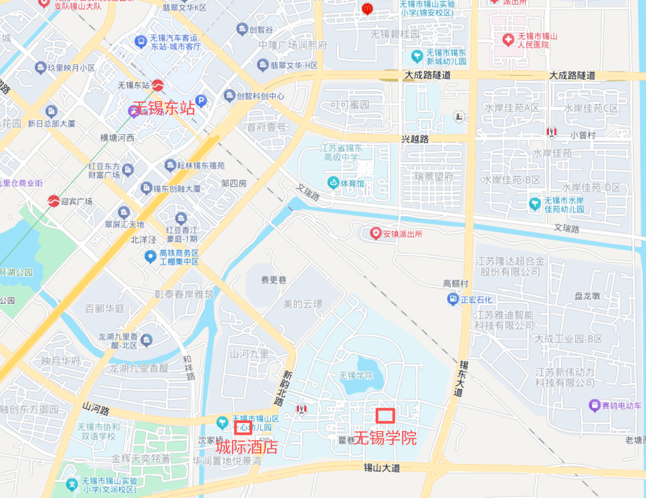
附件2：参会回执
请于5月20日前扫描下方二维码登记报名：


江苏省测绘地理信息学会
2026年5月6日
抄送：江苏省科协
江苏省测绘地理信息学会秘书处 2026年5月6日印发

